Учреждение образования

«БЕЛОРУССКИЙ ГОСУДАРСТВЕННЫЙ УНИВЕРСИТЕТ ИНФОРМАТИКИ И РАДИОЭЛЕКТРОНИКИ»

Кафедра информатики

Отчет по лабораторной работе №14

Аппроксимация граничных условий второго рода в методе конечных разностей на примере уравнения теплопроводности

Выполнил:

студент гр. 153505

Власенко Тимофей Павлович

Руководитель:

Доцент

Анисимов Владимир Яковлевич

Минск 2023

**Содержание** 1. Цель работы

2. Теоретические сведения 3. Решение задания

4. Выводы

**Цель работы**

Ознакомиться с наиболее часто применяемыми способами аппроксимации граничных условий второго рода (граничных условий (ГУ) Неймана) в методе конечных разностей (на примере ГУ для одномерного нестационарного уравнения теплопроводности). Разработать соответствующие алгоритмы и программные реализации для решения поставленной задачи.

**Теоретические сведения**

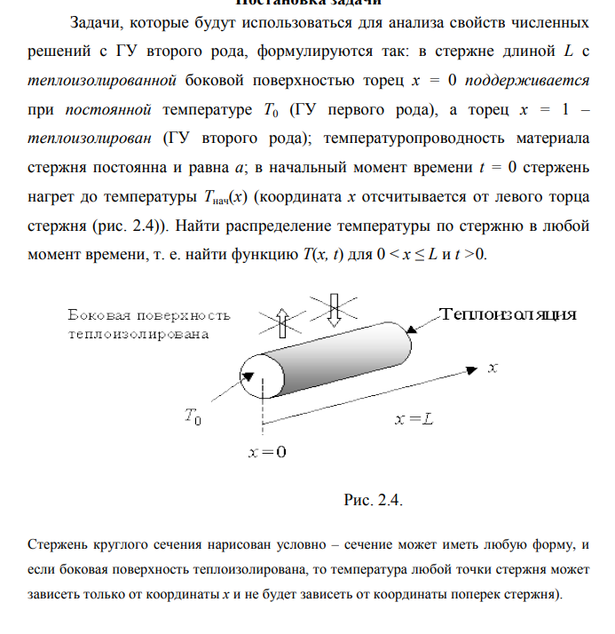

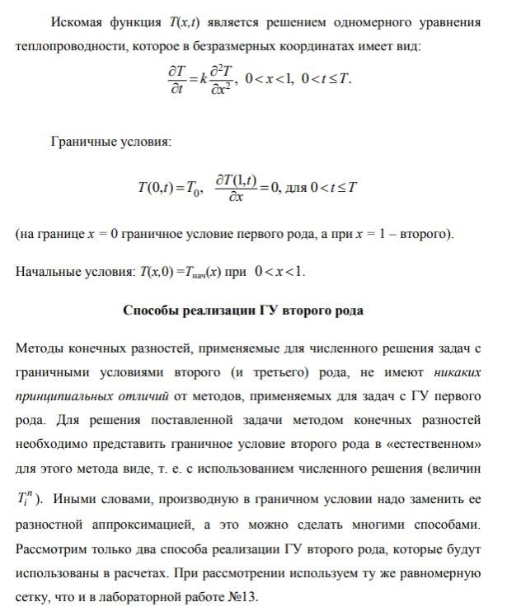

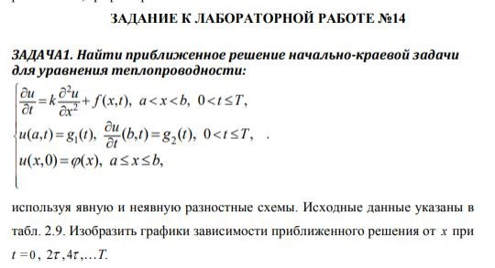





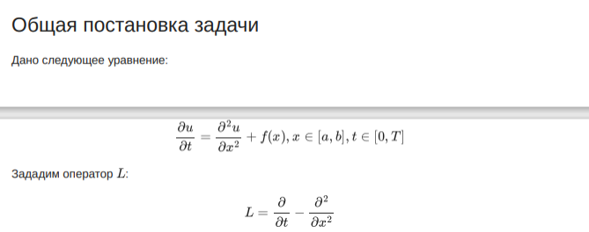

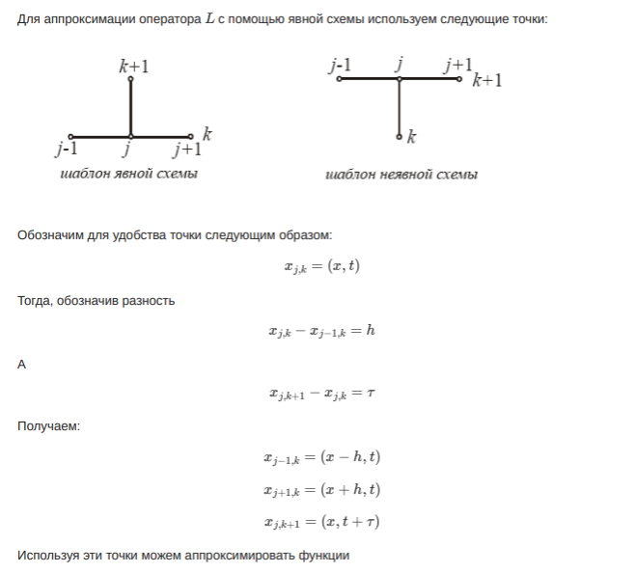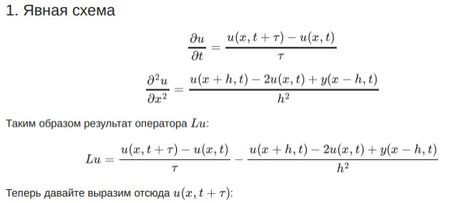

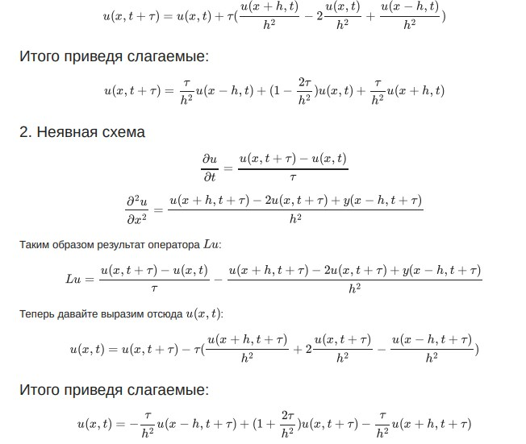

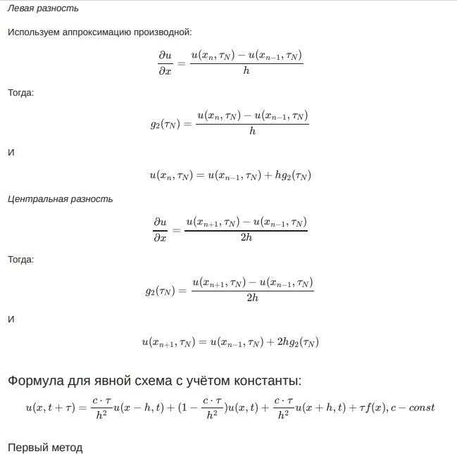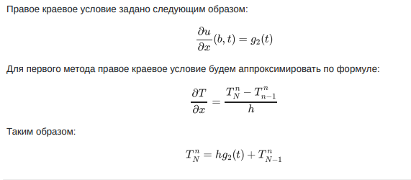

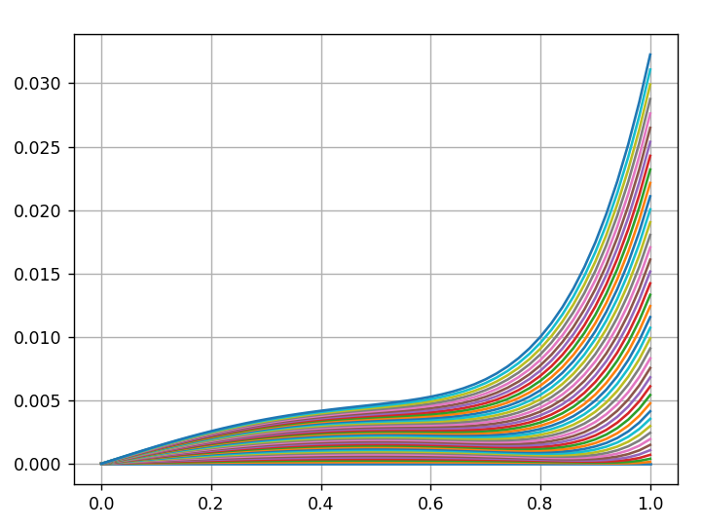 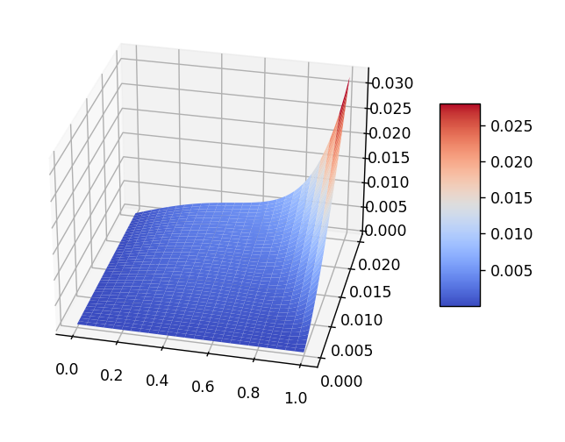

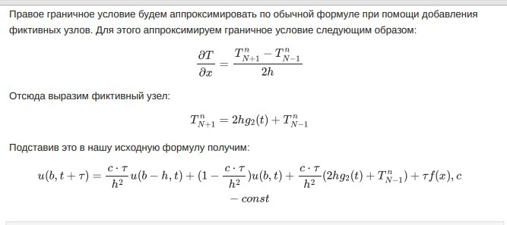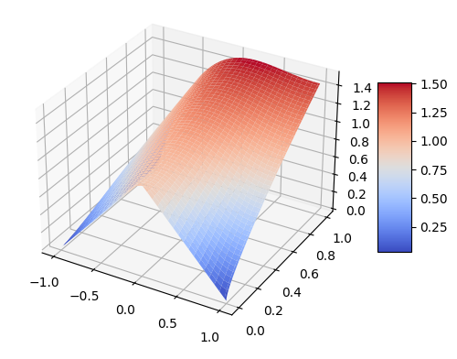

 

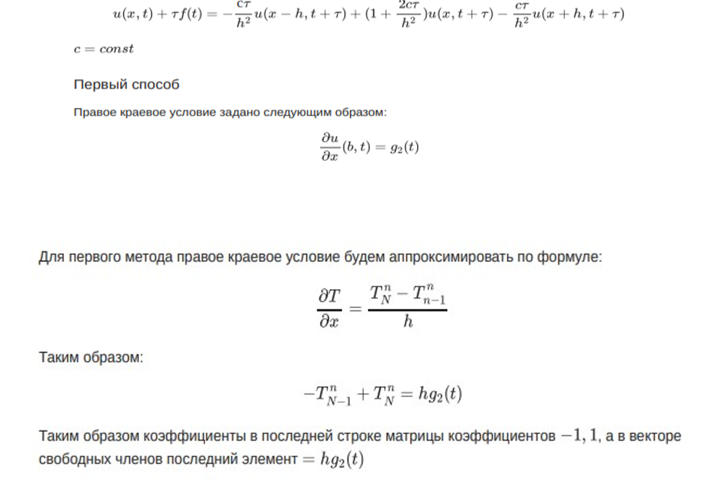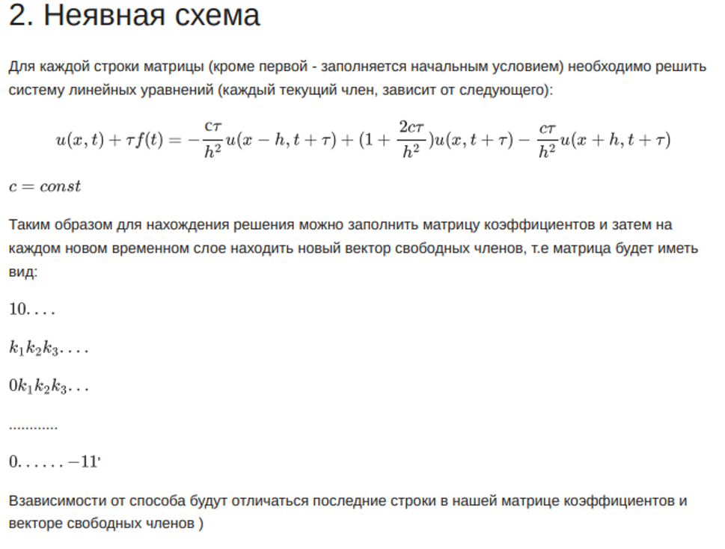  
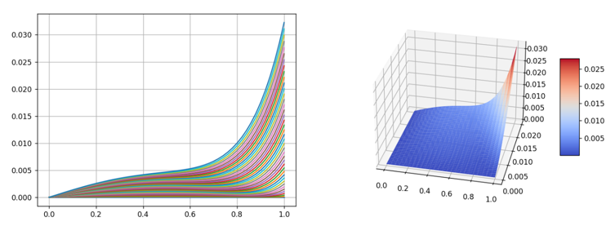

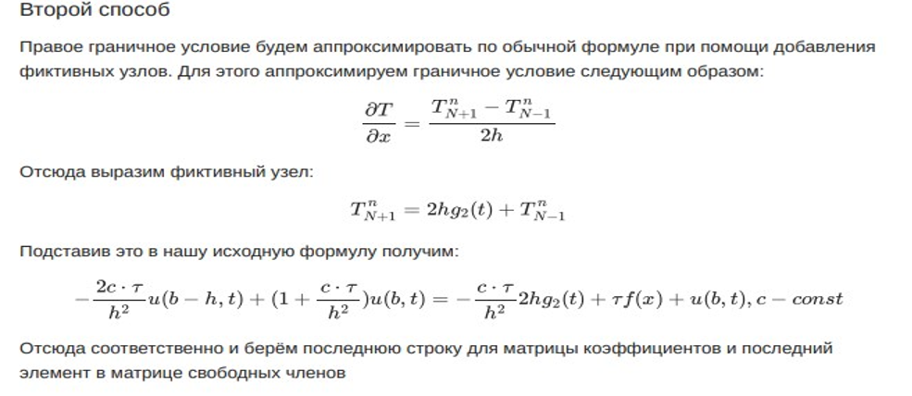



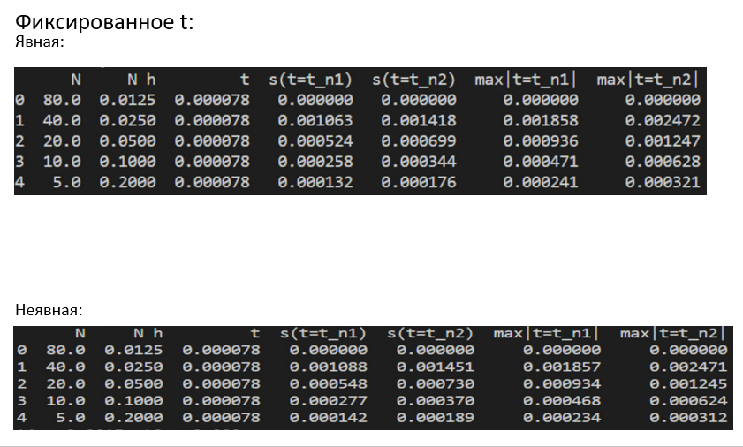

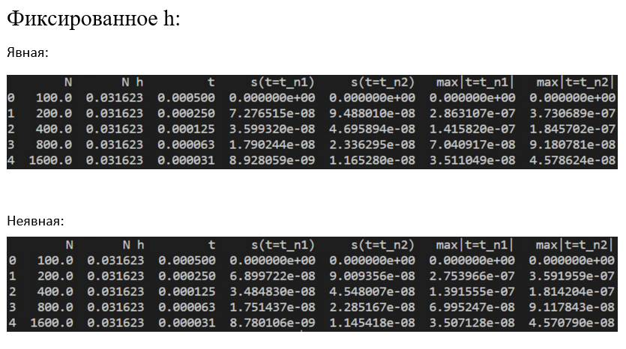

**2.Определение порядков сходимости**

Найти приближенное решение начально-краевой задачи для уравнения теплопроводности:

2

𝜕𝑢=𝑘𝜕𝑥𝑢+𝑓(𝑥,𝑡),𝑎<𝑥<𝑏,0<𝑡≤𝑇, 𝑢(𝑎,𝑡)=𝑔1(𝑡),𝜕𝑢(𝑏,𝑡)=𝑔2(𝑡),0<𝑡≤𝑇,

𝜕𝑡 𝜕

2

𝜕𝑡

{ 𝑢(𝑥,0)=𝜑(𝑥),𝑎≤𝑥≤𝑏

используя явную и неявную разностные схемы. Изобразить графики приближенного решения от 𝑥при 𝑡=0,2𝜏,4𝜏,…,𝑇.

𝑎=−1,𝑏=1,𝑘=0.5,𝑇=0.4,𝜑(𝑥)=1−𝑥2,𝑔1(𝑡)=0,𝑔2(𝑡)=0,𝑓(𝑥,𝑡)=𝑥

2

ℎ

𝜏≤0.5(𝑘)

Далее представлены четыре группы расчётов, каждая из которых содержит: 1) график численного решения;

2) таблица результатов для фиксированного ℎ и графики зависимости ошибки численного решения от 𝜏в точках 𝑡1,𝑡2;

3) таблица результатов для фиксированного 𝜏 и графики зависимости ошибки численного решения от ℎв точках 𝑡1,𝑡2;

ℎ

2

4) таблица результатов для 𝜏=6 относительноℎ(для вычисления численнойошибки с помощью нормы вектора были взяты два численных решения с параметрами ℎи ℎ/2соответственно);

5) таблица результатов для 𝜏=ℎ2относительно 𝜏(для вычисления численнойошибки

6

с помощью нормы вектора были взяты два решения с параметрами 𝜏 и 𝜏/2 соответственно);

**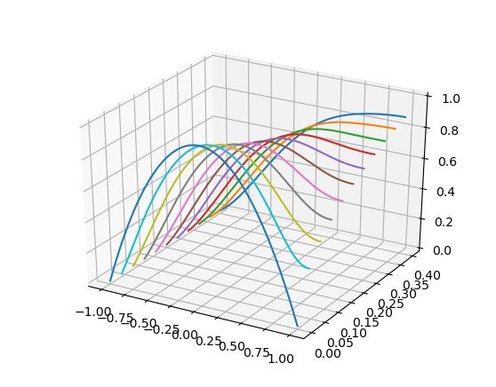*Явная разностная схема, способ 1***

1)

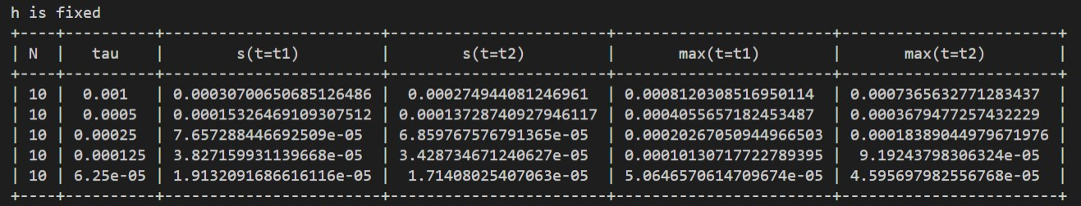

2)

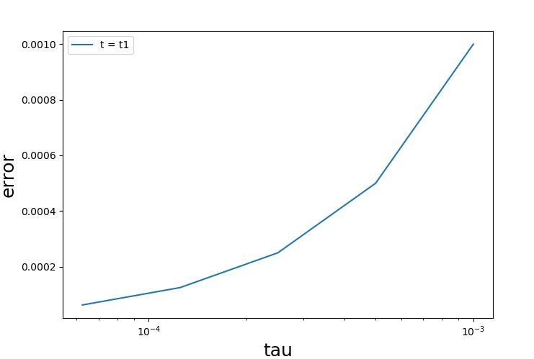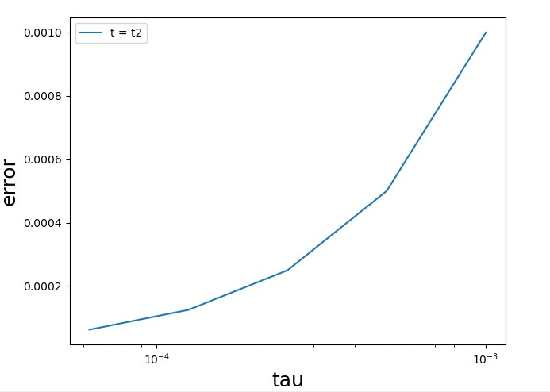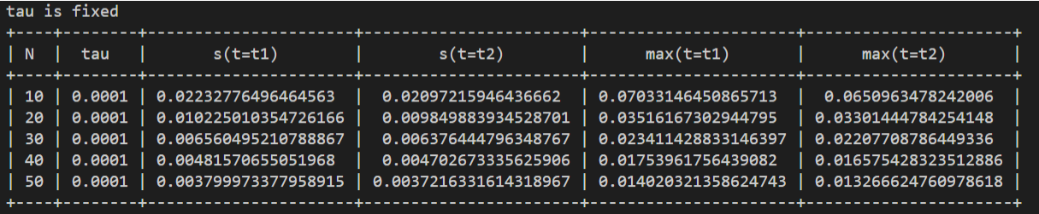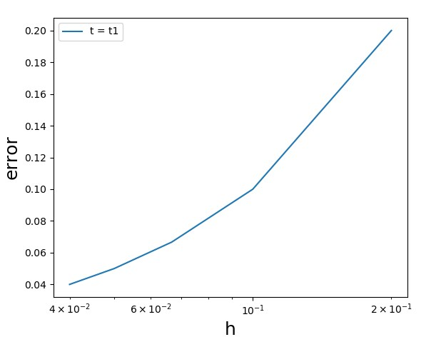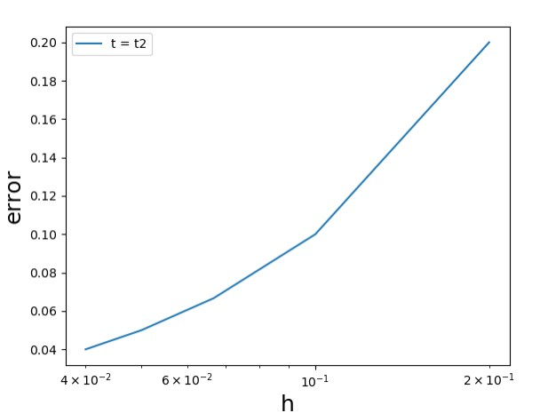

3)

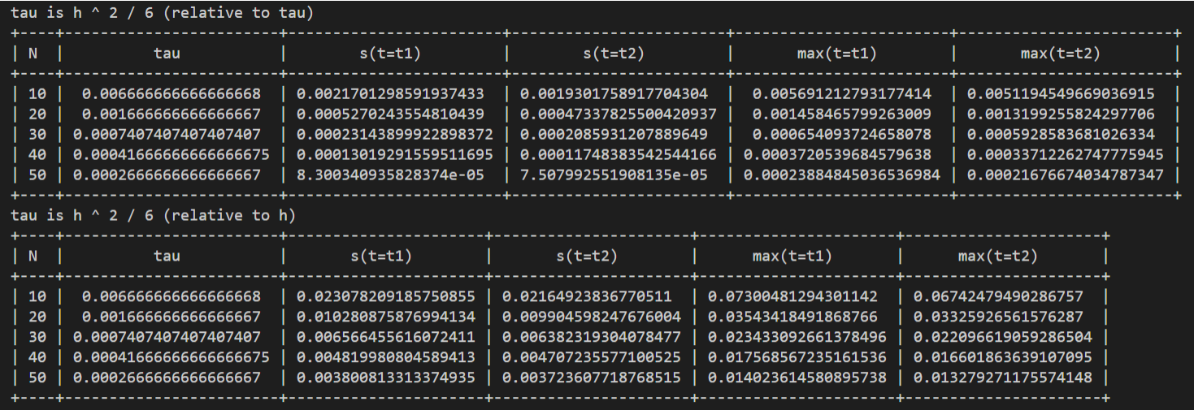4)

5)

***Явная разностная схема, способ 2*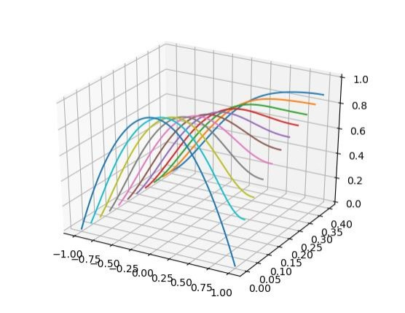**

1)

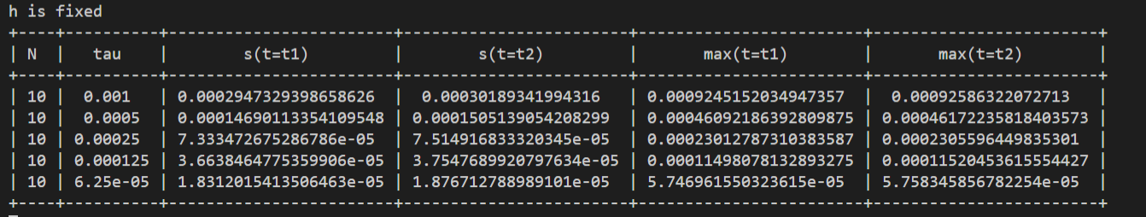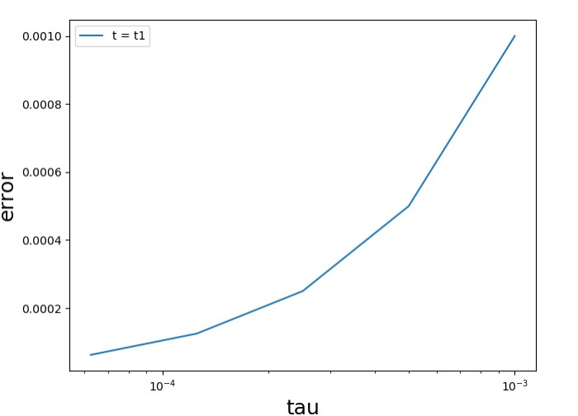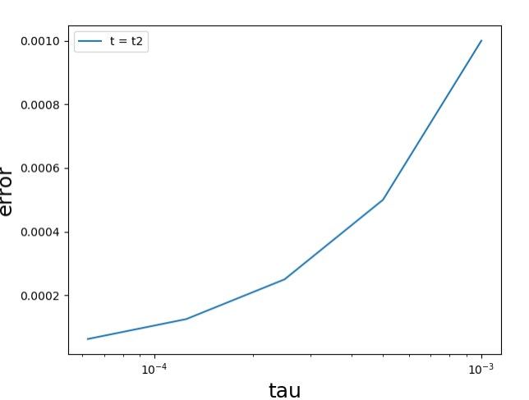

2)

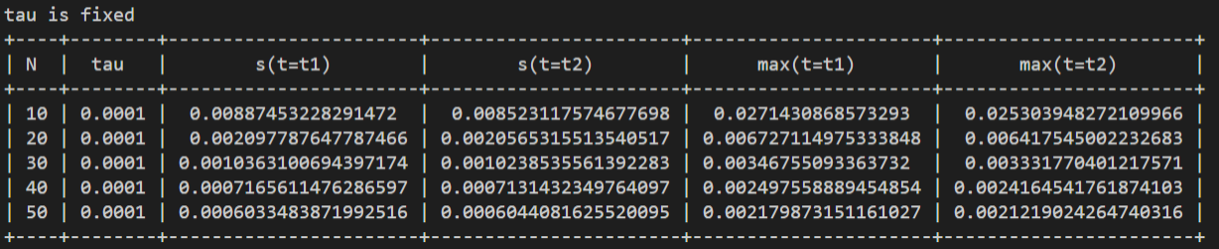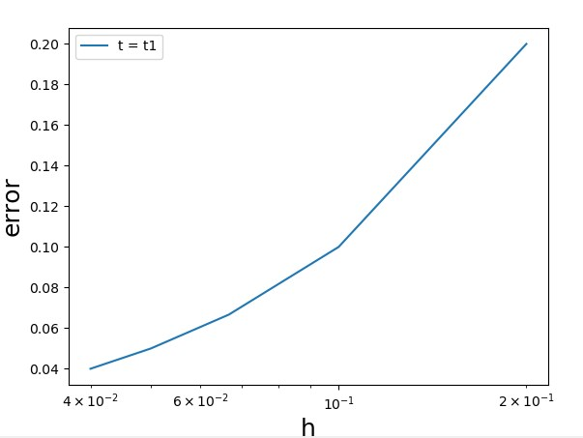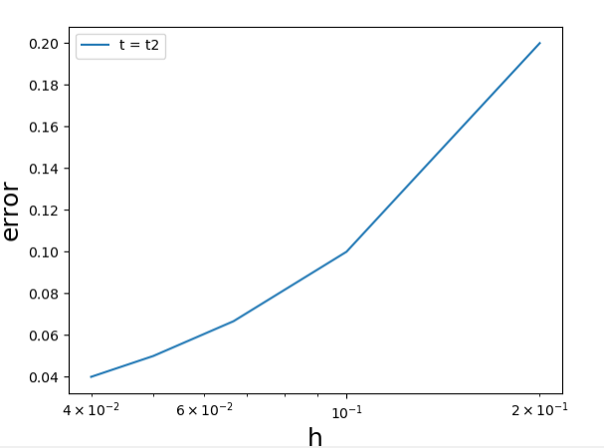

3)

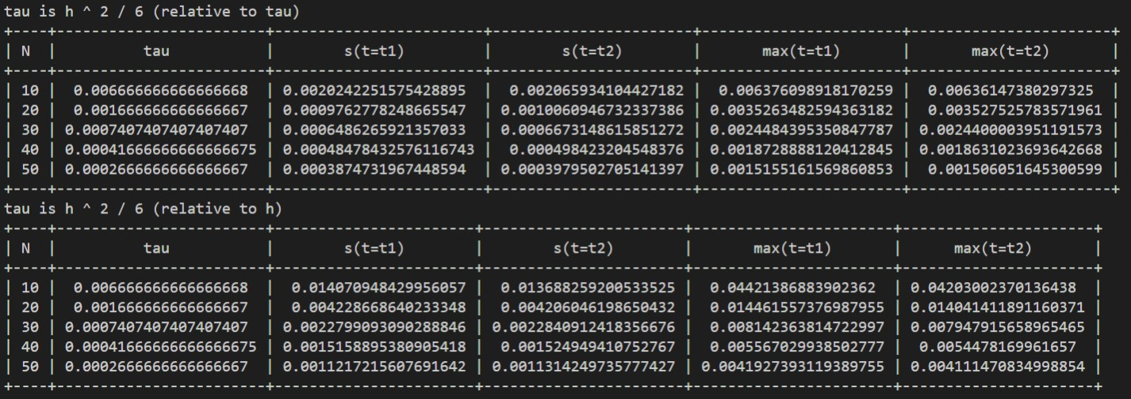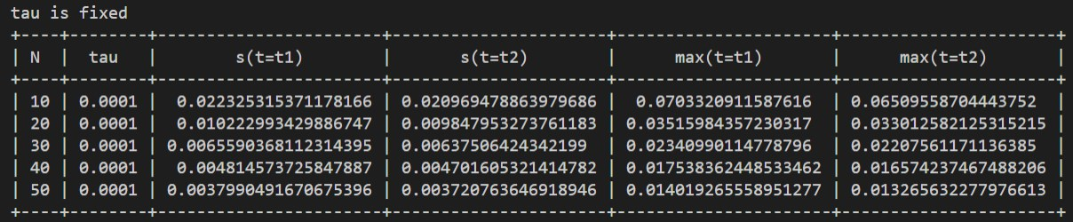

4)

5)

***Неявная разностная схема, способ 1***

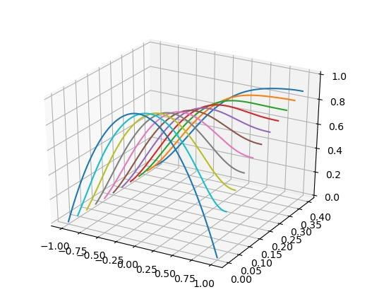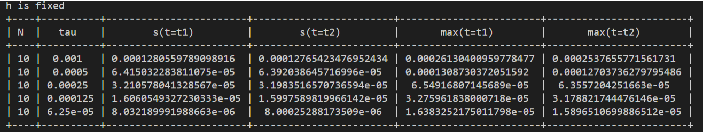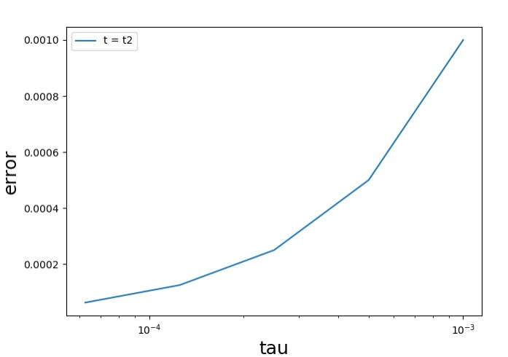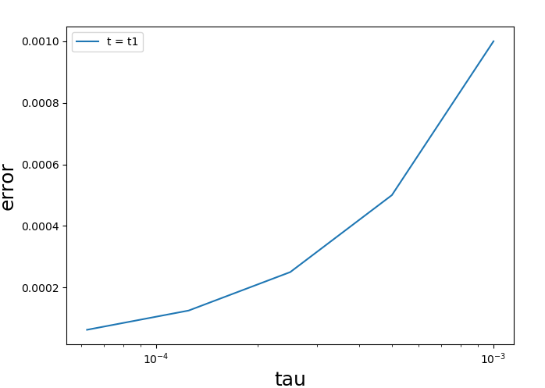

1)

2)

3)

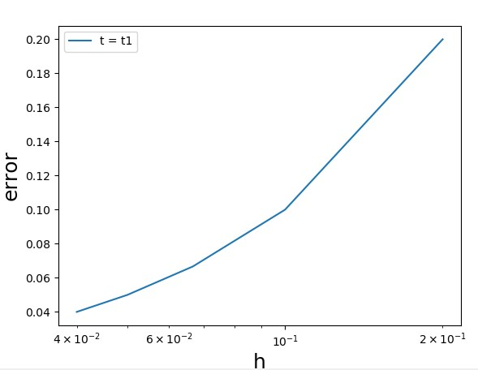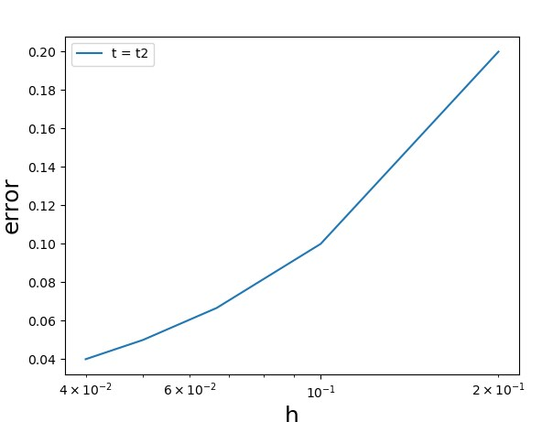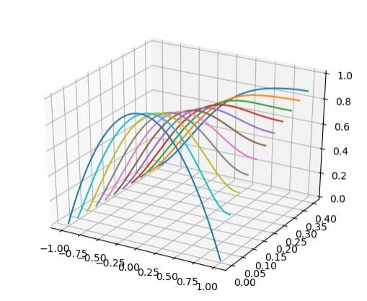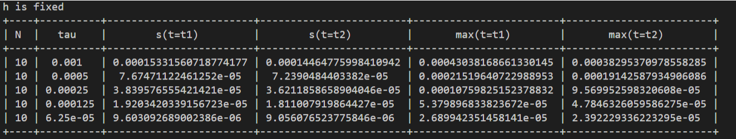

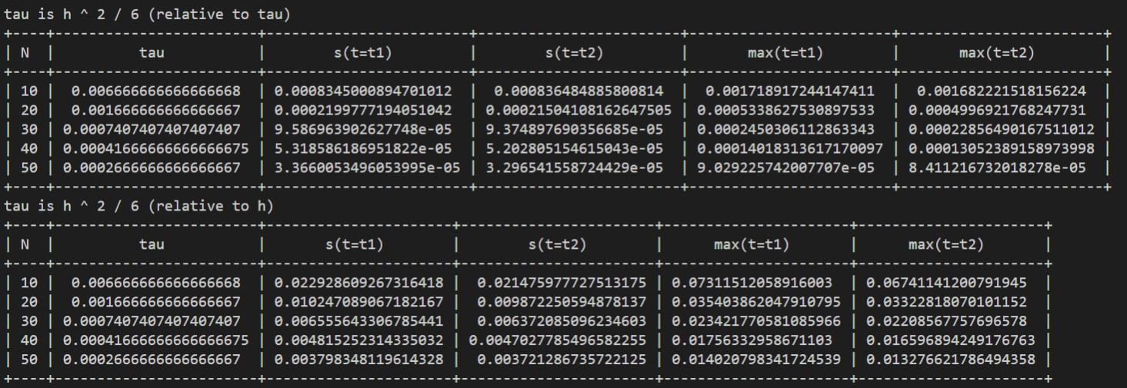

4)

5)

***Неявная разностная схема, способ 2***

1)

2)

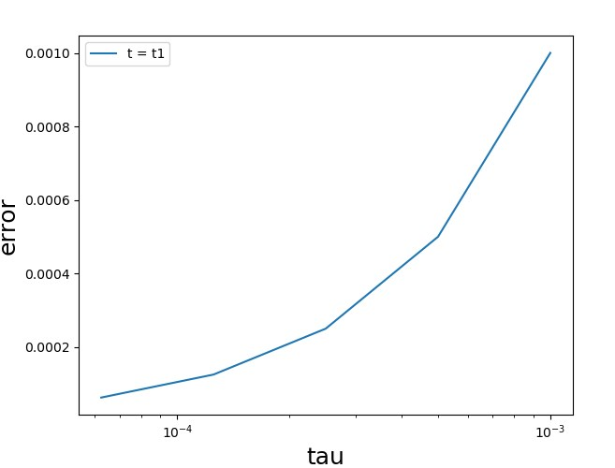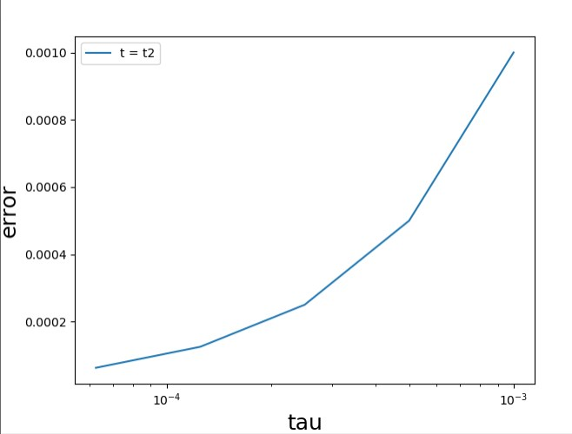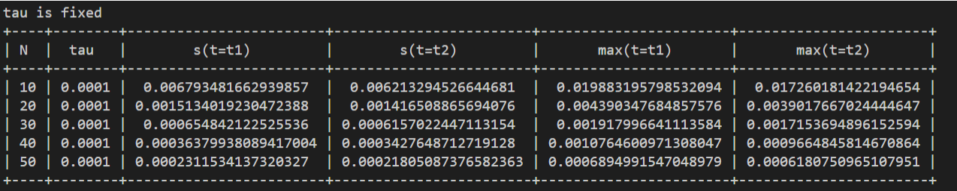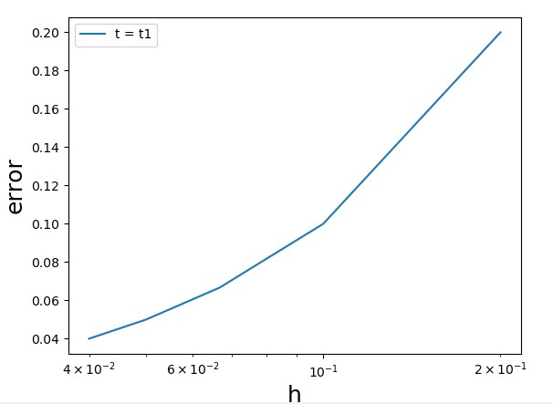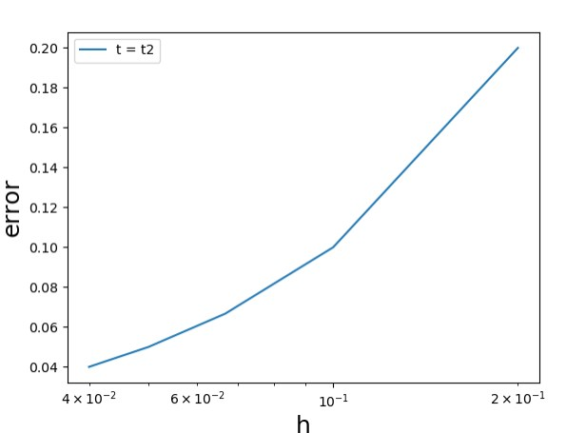

3)

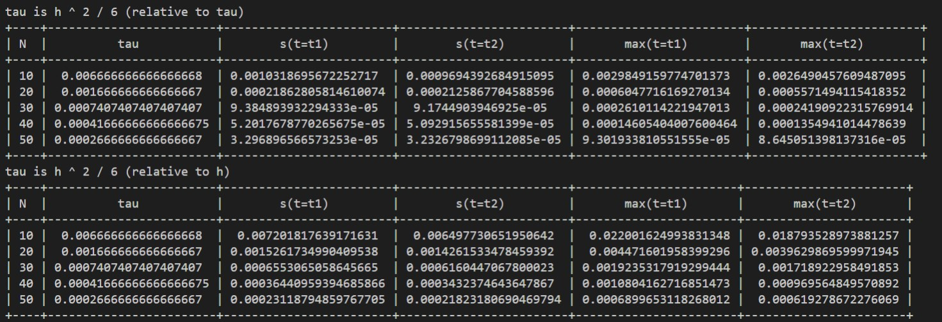

4)

5)

**Выводы**

Таким образом, в ходе выполнения лабораторной работы, были рассмотрены два наиболее часто применяемых способа аппроксимации граничных условий второго рода на примере ГУ для одномерного нестационарного уравнения теплопроводности.

Также были разработаны соответствующие алгоритмы и программные реализации для решения поставленной задачи, найдено приближенное решение начально-краевой задачи для уравнения теплопроводности.

Исходя из полученных данных, можно судить о сходимостях методов по ℎи по 𝜏как о близких к квадратичным.